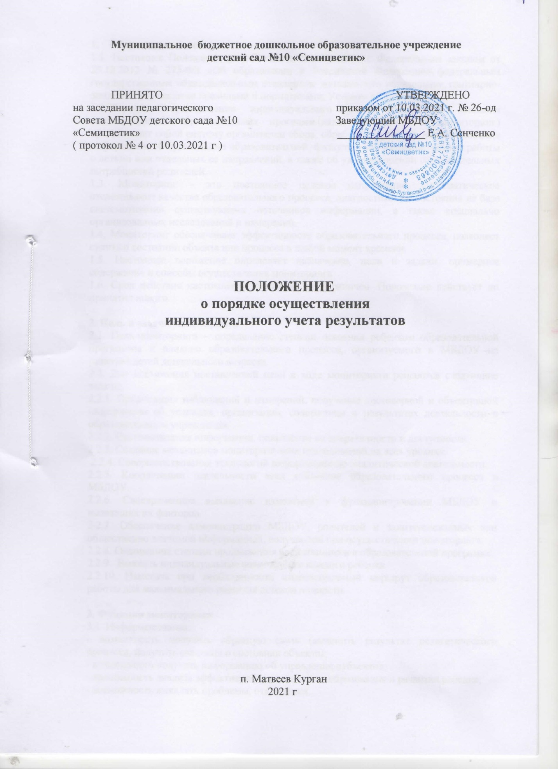

1. Общие положения
1.1. Настоящее Положение разработано в соответствии с Федеральным законом от 29.12.2012 № 273-ФЗ «Об образовании в Российской Федерации», федеральным государственным образовательным стандартом дошкольного образования, санитарно-эпидемиологическими правилами и нормативами, Уставом МБДОУ.
1.2. Порядок осуществления индивидуального учета результатов освоения воспитанниками образовательных программ (далее по тексту – Мониторинг) представляет собой систему организации сбора, обработки, хранения и использования информации об организации образовательной, физкультурно-оздоровительной работы с детьми или отдельных ее направлений, а также об удовлетворении образовательных потребностей родителей.
1.3. Мониторинг – это постоянное целевое направление, систематическое отслеживание качества образовательного процесса, диагностика его состояния на базе систематизации существующих источников информации, а также специально организованных исследований и измерений.
1.4. Мониторинг обеспечивает эффективность образовательного процесса, позволяет судить о состоянии объекта или процесса в любой момент времени.
1.5. Настоящее положение определяет назначение, цели и задачи, примерное содержание и способы осуществления мониторинга.
1.6. Срок действия настоящего Положения не ограничен. Положение действует до принятия нового.

2. Цель и задачи мониторинга
2.1. Цель мониторинга – определение степени освоения ребенком образовательной программы и влияние образовательного процесса, организуемого в МБДОУ на развитие детей дошкольного возраста.
2.2. Для достижения поставленной цели в ходе мониторинга решаются следующие задачи:
2.2.1. Организация наблюдений и измерений, получение достоверной и объективной информации об условиях, организации, содержании и результатах деятельности в образовательном учреждении.
2.2.2. Систематизация информации, повышение ее оперативности и доступности.
2.2.3. Создание механизмов мониторинговых исследований на всех уровнях.
2.2.4. Совершенствование технологий информационно-аналитической деятельности.
2.2.5. Координации деятельности всех субъектов образовательного процесса в МБДОУ.
2.2.6. Своевременное выявление изменений в функционировании МБДОУ и вызвавших их факторов.
2.2.7. Обеспечение администрации МБДОУ, родителей и заинтересованных лиц общественно значимой информацией, получаемой при осуществлении мониторинга.
2.2.8. Оценивание степени продвижения воспитанников в образовательной программе.
2.2.9. Выявить индивидуальные возможности каждого ребенка.
2.2.10. Наметить при необходимости индивидуальный маршрут образовательной работы для максимального развития детской личности.

3. Функции мониторинга
3.1. Информационная:
- возможность получать обратную связь (выяснить результат педагогического процесса, получить сведения о состоянии объекта);
- возможность получать информацию об управлении субъектов;
- возможность анализа эффективности воспитания, образования и развития ребенка;
- возможность выявлять проблемы, отклонения.
3.2. Побудительная:
- повышение профессиональной компетентности;
- побуждение сотрудников к проведению самоанализа своего труда.

4. Объекты мониторинга
4.1. Объектами мониторинга могут быть:
- воспитанник;
- группа;
- любые структурные элементы образовательного процесса и его психологического и методического сопровождения.
4.2. Показатели мониторингового исследования определяются педагогическим коллективом МБДОУ в соответствии с его целями и задачами, программными требованиями.
4.2.1. Показатели качества педагогической деятельности:
- воспитанность;
- обученность;
- качество обучения и воспитания и пр.
4.2.2. Процессы педагогической деятельности:
- оздоровительная работа;
- физкультурная работа;
- педагогический процесс в целом;
- нравственное воспитание;
- трудовое воспитание;
- готовность воспитанников к освоению программ начального общего образования и т.д.
4.2.3. Компоненты образовательного процесса:
- содержание, цели, образовательные программы, планы, средства обучения, воспитательная система, диагностические методики и др.
4.2.4. Деятельность:
- игровая;
- познавательно-исследовательская;
- продуктивная;
- двигательная;
- трудовая;
- коммуникативная;
- музыкально – художественная;
- чтение художественной литературы.

5. Основные направления и виды мониторинга
Мониторинг включает в себя следующие направления и виды:
5.1. Адаптации детей к условиям МБДОУ.
5.2. Мониторинг образовательного процесса в младшем, среднем и старшем (с 5 до 6 лет) дошкольном возрасте (промежуточные результаты) осуществляется через отслеживание результатов освоения образовательной программы.
5.3. Мониторинг детского развития в младшем, среднем и старшем (с 5 до 6 лет) дошкольном возрасте (промежуточные результаты) осуществляется на основе оценки развития интегративных, личностных качеств ребенка - мониторинг фронтальной, индивидуальной, групповой, подгрупповой деятельности воспитателей и специалистов с детьми.
5.4. Мониторинг образовательного процесса в старшем дошкольном возрасте с 6 до 7 лет (итоговые результаты) осуществляется через отслеживание результатов освоения образовательной программы.
5.5. Мониторинг детского развития в старшем (с 6 до 7 лет) дошкольном возрасте (итоговые результаты) осуществляется на основе оценки развития интегративных, личностных качеств ребенка - мониторинг фронтальной, индивидуальной, групповой, подгрупповой деятельности воспитателей и специалистов с детьми.
5.6. Диагностику готовности воспитанников к освоению программ начального общего образования детей старшего дошкольного возраста с 5 до 7 лет.
5.7. Педагогическую диагностику уровня освоения программного материала детьми с ограниченными возможностями здоровья.
5.8. Промежуточную диагностику речевого развития детей.

6. Организация проведения мониторинга
6.1. Мониторинг в МБДОУ осуществляется в течение времени пребывания ребенка в детском саду. Это – деятельность в утренние часы, подготовка и организация всех режимных моментов, вечернее время.
6.2. Мониторинг образовательного процесса (промежуточные результаты), детского развития (промежуточные результаты), готовности детей к освоению программ начального общего образования осуществляется 2 раза в год в соответствии с утвержденным годовым календарным графиком.
6.3. Мониторинг образовательного процесса (итоговые результаты), детского развития (итоговые результаты) осуществляется один раз в конце учебного года в соответствии с утвержденным годовым календарным графиком.
6.4. В качестве основных методов, позволяющих выявить степень реализации программы и оценить уровень развития детей, используются: наблюдения за детьми, изучение продуктов детской деятельности (рисунков, лепки, аппликаций), несложные эксперименты (в виде отдельных поручений ребенку, проведения дидактических игр и пр.), беседы.
6.5. Форма организации обследования: НОД, совместная деятельность взрослого и детей с учетом интеграции образовательных областей (совместная деятельность в режимных моментах, индивидуальная и подгрупповая работа), свободная самостоятельная деятельность.
6.6. Мониторинг проводится воспитателями общеразвивающих и коррекционных групп, инструктором по физической культуре, музыкальными руководителями.
6.7. Методологической основой мониторинга и критериями оценки качества образовательных достижений воспитанников являются:
6.7.1. Для общеразвивающих групп - уровни развития детей в соответствии с образовательной программой дошкольного образования МБДОУ.
6.7.2. Для выявления уровней освоения программы используется комплекс примерных диагностических заданий, в соответствии с образовательной программой.
6.7.3. Для выявления уровней детского развития с целью оперативного отслеживания формирования интегративных качеств по результатам образовательной деятельности используются критерии образовательной программы дошкольного образования МБДОУ и структурированный диагностический материал для оценки интегративных качеств личности.
6.7.4. Результаты мониторинга предоставляются воспитателями всех возрастных групп старшему воспитателю. В конце года проводится сравнительный анализ усвоения детьми программных требований и на основе этого анализа определяются перспективы деятельности МБДОУ на следующий учебный год.

7. Контроль
7.1. Контроль за проведением мониторинга образовательной деятельности и детского развития осуществляет старший воспитатель посредством следующих форм:
- проведение ежедневного текущего контроля;
- организацию тематического контроля;
- проведение оперативного контроля;
- посещение непосредственно образовательной деятельности, организацию режимных моментов и других видов детской деятельности;
- проверка документации – 2 раза в год.

8. Отчетность
8.1. Педагоги групп младшего, среднего и старшего дошкольного возраста (с 5 до 6 лет) заполняют и сдают:
- отчет по результатам мониторинга адаптации детей к условиям ДОУ;
- отчет по результатам мониторинга образовательного процесса (промежуточные результаты);
- отчет по результатам мониторинга детского развития (промежуточные результаты).
8.2. Педагоги групп старшего дошкольного возраста (с 6 до 7 лет) заполняют и сдают:
- отчет по результатам мониторинга адаптации детей к условиям ДОУ (при зачислении вновь прибывших детей в течение учебного года);
- отчет по результатам мониторинга образовательного процесса (итоговые результаты);
- отчет по результатам мониторинга детского развития (итоговые результаты).
8.3. Педагоги групп старшего дошкольного возраста (с 5 до 7 лет) заполняют и сдают отчет по результатам диагностики готовности воспитанников к освоению программ начального общего образования.

9. Документация
9.1. Диагностический инструментарий, диагностические карты для проведения диагностических и оценочных процедур, уровня готовности воспитанников к освоению программ начального общего образования хранятся в МБДОУ. Обновляются по мере необходимости.
9.2. Непосредственно образовательная деятельность определяется годовым календарным учебным графиком, учебным планом, расписанием непосредственно образовательной деятельности и утверждается заведующим МБДОУ.
9.3. Организация пребывания детей дошкольного возраста определяется Режимом дня и утверждаются заведующим ежегодно.
9.4. Обобщенные результаты диагностических и оценочных процедур хранятся в МБДОУ.

